GIỚI THIỆU SÁCH
PHONG CÁCH HỒ CHÍ MINH
Kính thưa các thầy cô và các em học sinh thân mến !
Trong một lần trả lời phỏng vấn của nữ nhà báo Cuba, Chủ tịch Hồ Chí Minh đã từng nói: Tôi tự nguyện dâng hiến đời tôi cho nhân dân tôi, cho dân tộc tôi và cho cả nhân loại". Những lời cảm động ấy đã tạc vào ký ức của muôn người, bởi suốt cả cuộc đời của Bác đã dành trọn hành trình cho mục tiêu độc lập cho dân tộc, tự do cho nhân dân. Nhân dân ta đã ví công lao của Người như:
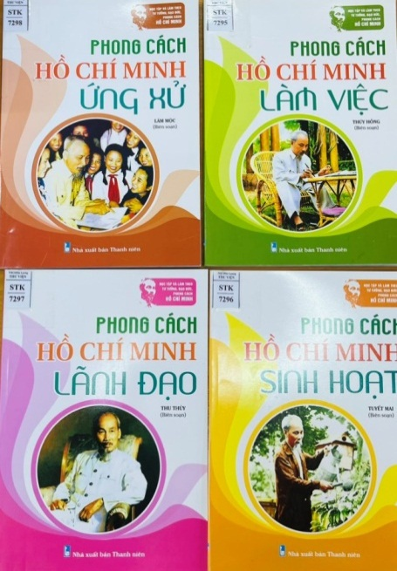
Đố ai lên được trời cao
Đố ai đếm được công lao cụ Hồ
Núi dài là núi Trường Sơn
Ơn cao nghĩa nặng là ơn cụ Hồ
Nhân cách, phẩm chất, đạo đức, sự nghiệp, phong cách lối sống của Hồ Chí Minh đã gợi biết bao nét đẹp cho các văn nghệ sĩ sáng tác những bài thơ, bài hát, bức tranh hay những vở kịch mà tác phẩm nào những người nghệ sĩ cũng đổ dồn hết tâm huyết, trí tuệ, tài năng để các tác phẩm của mình có thể đi cùng năm tháng , sống với thời gian, qua nhiều thế hệ. Ngày hôm nay tôi rất vinh dự được đứng tại đây giới thiệu cho các bạn bộ sách “ Phong cách Hồ Chí Minh”
Bộ sách được nhà xuất bản Thanh Niên xuất bản năm 2020 trên khổ 17x21cm .
1.Phong cách Hồ Chí Minh – Lãnh Đạo:
Cuốn sách dày 80 trang do Thu Thủy biên soạn, xuyên suốt là những câu chuyện của Bác từ: “Con đường dẫn tôi đến chủ nghĩa Lê Nin” “ Tôi Là người Cộng sản như thế này” đến “ Là Đảng viên tội chú càng nặng”
Vậy lý do nào con đường nào dẫn Bác đến chủ nghĩa Lê Nin? Bước đệm đầu tiên trên con đường giải phóng dân tộc đầy khó khăn gian khổ của Bác được diễn ra như thế nào?
Phong cách lãnh đạo của Hồ Chí Minh là biết động viên, khuyến khích, “khiến cho cán bộ cả gan nói, cả gan đề ra ý kiến, tức là phải làm cho cấp dưới không sợ nói sự thật và cấp trên không sợ nghe sự thật. Khi cần thiết, để lấy ý kiến các tầng lớp nhân dân, Người quyết định triệu tập Hội nghị chính trị đặc biệt(1964) một “Hội nghị Diên Hồng” của thời đại mới.
Hồ Chí Minh là tấm gương sáng về phong cách làm việc thật sự dân chủ, tôn trọng tập thể, không phân biệt chức vụ cao thấp. Thực hiện dân chủ, tôn trọng tập thể là vấn đề có tính nguyên tắc xuất phát từ nguyên tắc tập trung dân chủ trong tổ chức và hoạt động của đảng kiểu mới.
2.Phong cách Hồ Chí Minh – Làm việc( biên soạn Thúy Hồng)
Phong cách làm việc của Bác có nhiều nét đã trở thành huyền thoại đến tận ngày nay. Người dân Việt Nam luôn dương cao khẩu hiệu “ Học tập và làm theo tấm gương Hồ Chí Minh”
Vậy Bác có những phong cách làm việc như thế nào ? tất cả sẽ được thể hiện qua những câu chuyện như “ Chiếc đồng hồ” “ Thời gian quý báu lắm “ Đi làm ruộng với nông dân” ….Chữ Quan Liêu viết như thế nào ? Bác không thích cưỡi ngựa xem hoa.
Hồ Chí Minh làm việc gì cũng có chương trình, kế hoạch, từ lớn đến nhỏ, từ dài hạn, trung hạn, đến ngắn hạn, từ tháng, tuần đến ngày, giờ nào việc nấy. Vì làm việc có kế hoạch, dù bận trăm công nghìn việc của Đảng và Nhà nước, Người lúc nào cũng ung dung, tự tại, vẫn có thời gian học tập, đọc sách, xem văn nghệ, đi xuống địa phương, đi thăm danh lam, thắng cảnh,… Từ thực tế và kinh nghiệm của mình, Người dạy: trong việc đặt kế hoạch không nên tham lam, phải thiết thực, vừa sức, từ thấp đến cao, “chớ làm kế hoạch đẹp mặt, to tát, kể hàng triệu nhưng không thực hiện được”.
3.Phong cách Hồ Chí Minh - Ứng xử( biên soạn Lâm Mộc)
Qua những câu chuyện : “ Bác không thăm những người như mẹ con thím thì thăm ai ?; Gương mẫu tôn trọng luật lệ; lựa gió đánh lửa …tài ứng khẩu của Bác”
chúng ta được nhìn thấy hình ảnh một vị lãnh tụ hoàn toàn khác: Mềm dẻo, cương quyết với kẻ thù. Chuẩn mực nhưng đôi lúc lại tạo không khí vui vẻ đối với người xung quanh. Thể hiện qua các câu chuyện
Phong cách ứng xử Hồ Chí Minh rất độc đáo, chứa đựng cả giá trị của dân tộc, Đông phương và Tây phương, được nhiều nhà khoa học đánh giá, ca ngợi đó là kiểu ứng xử văn hoá, có lý, có tình, hài hoà, nhuần nhị. Hồ Chí Minh am tường năm cái biết trong ứng xử của người phương Đông: Tri kỷ (biết mình), tri bỉ (biết người), tri thời (biết thời thế), tri túc ( biết chừng mực), tri biến (biết biến đổi - dĩ bất biến ứng vạn biến).
4.Phong cách Hồ Chí Minh - Sinh Hoạt (biên soạn Tuyết Mai)
Kính thưa các thầy cô và các em học sinh thân mến!
Hàng ngày chúng ta đều được nhìn thấy cuộc sống của các vị lãnh tụ trên khắp thế giới, đầy hào nhoáng và bề thế, nhưng chúng ta lại có một vị lãnh tụ khác hoàn toàn với những hình ảnh đó. Từ “ Những bữa cơm hàng ngày của Bác” “ Bác Hồ tăng gia rau cải” “ Chuyện về chiếc gối vá, bát cháo nấu bằng cơm nguội” rồi “ “ Đạo Đức người ăn cơm” Với câu chuyện “Những bữa cơm hàng ngày của Bác” đọc, qua những bữa cơm của Bác - mọi người đã học được những bài học như thế nào? Chắc mọi người muốn học – đừng để… “ cho đến bây giờ những bữa tiệc đầy cao lương mĩ vị không làm cho tác giả cảm thấy ngon nữa” .
Bằng sự tổng hợp, chắt lọc, đúc kết cùng tâm huyết nhiều năm nghiên cứu về Chủ tịch Hồ Chí Minh, thông qua các câu chuyện cuộc sống chiến đấu và làm việc của Bác đã gợi mở hướng tìm hiểu mới về phong cách của Người, một phong cách sống có sức cảm hóa kỳ diệu, tạo niềm tin yêu và sức sống mãnh liệt. Cuốn sách giúp bạn đọc có thêm tư liệu, hiểu rõ hơn về phong cách của Người, góp phần thực hiện tốt cuộc vận động “Học tập và làm theo tư tưởng, đạo đức, phong cách Hồ Chí Minh”.
Bộ sách “Phong cách Hồ Chí Minh” hiện đang có trong thư viện với mã số: STK.1746; STK.1747; STK.1478; STK.1749 trên giá sách - Sách tham khảo.
Xin mời các thầy cô giáo và các em học sinh đến với từng cuốn sách- Thư viện rất vui được phục vụ các thầy cô và các em – Xin trân trọng cám ơn!

